数码显微镜 362U

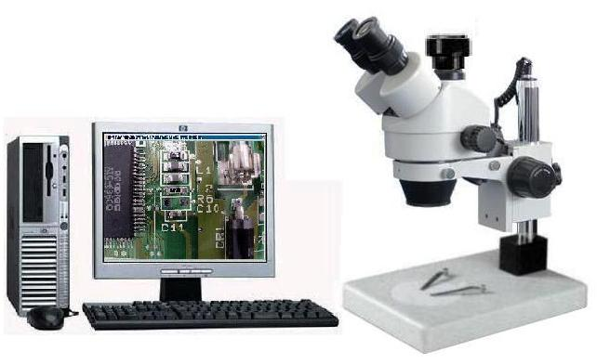
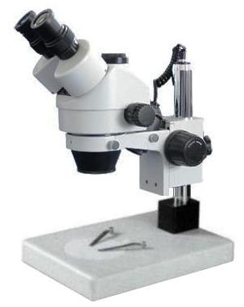
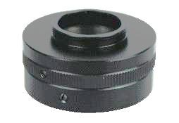
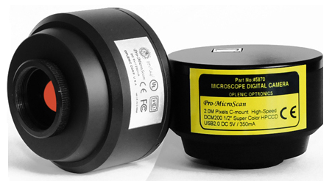
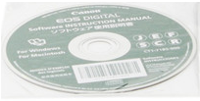

用途特点  连续变倍体视显微镜,配以专用图像适配镜和高像素数字摄像机,可在显示器同步放大演示,并由计算机对图像进行处理,编辑,保存和输出。  系统配置先进优化和互动性好,图像清晰和操作方便,代表了当前主流时尚,并与国际接轨。  数码显微镜应用范围非常广泛,放大倍率高达300×的各种物体表面和外形轮廓,透明半透明物质的内部,以及颗粒,线缆,纺织物和印刷品等,都可以无损获得清晰图像。  系统配置  1.主机显微镜：三目连续变倍体视显微镜SM362  2.图像适配镜：显微镜和摄像机可调中和变焦的C接口专用镜头  3.数字摄像机：彩色1/2"CMOS/130-500万像素/USB2.0/3.0输出  4.图像处理系统：数字摄像机无缝嵌入图像处理与测量软件包  5.微机打印机：自备或选配  放大倍率和视场
  变倍  物镜 | 选配  大物镜 | 目镜 WF10× |  | 图像系统
  变倍  物镜 | 选配  大物镜 | 物视场Φ/mm | 总放大率 | 线视场mm | 总放大率
  0.7×  ～  4.5× | — | 29-4.5 | 7-45× | 10-1.5 | 20-130×
  0.7×  ～  4.5× | 2× | 14.5-2.2 | 14-90× | 5-0.75 | 40-260×
  0.7×  ～  4.5× | 0.5× | 58-9 | 3.5-22.5× | 20-3 | 10-65×
  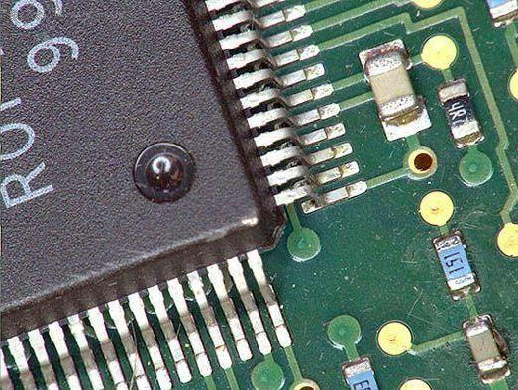  A | 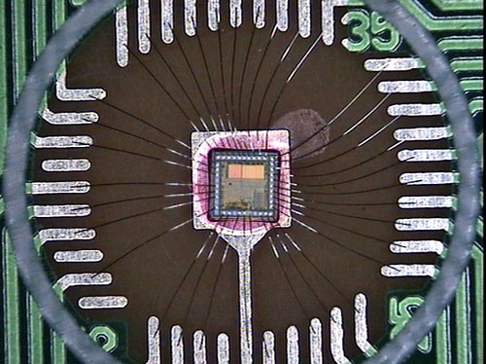  B
  C  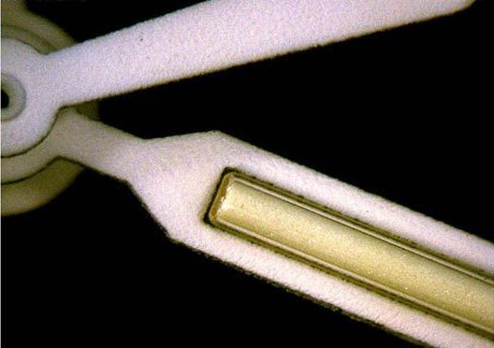 | D  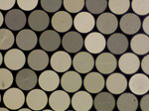
  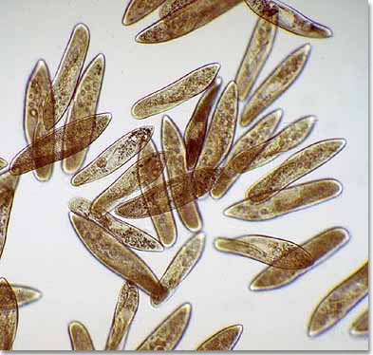  E | 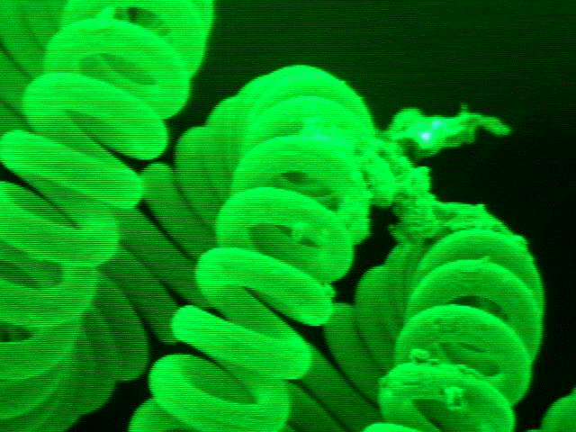  F
  G  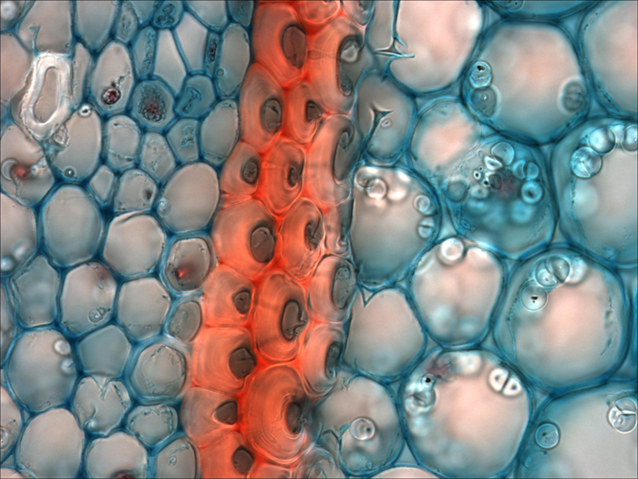 | H  

连续变倍体视显微镜 SM362
又称立体显微镜,实体显微镜或解剖显微镜

- 放大倍率连续可调,正立三维影像
- 立体感强,成像清晰宽广
- 长工作距离和大景深
- 高眼点广角目镜,扭力调节
- 瞳距联动和双目屈光度可调
- LED透射和反射照明
标准型SM362
物目镜和放大倍率  放大倍率： 7×-45×连续变倍  变倍物镜： 0.7×-4.5×,同步内变焦1:6.5  广角目镜： WF10×/20mm,物方视场Φ30  规 格  双目镜筒： 45º倾角,瞳距联动55-75mm,双目屈光度±5D可调  三目镜筒： 同步影像输出,标准接口  变倍方式： 二侧手轮同步调节,刻度标示放大倍率  载物盘： 黑白双面板/磨砂玻璃Φ95mm,附不锈钢试样夹  调焦机构： 圆立柱Φ32×240mm,升降150mm,调焦50mm,松紧可调  底座： 铸造铝合金标准底座190×270×30mm（A2）  照明系统： LED/3W倾角可调冷光集束或同轴环形上照明  LED/3W大光圈聚光镜或均衡冷光透射下照明  输入功率： 自适应宽电源AC90-240V/50-60Hz/6W  主要配件： 物目镜筒,调焦机构,变倍物镜,广角目镜,护眼罩,  载物盘,试样夹,防尘罩盖,照明光源,随机文件  仪器包装： 体积48×36×32Cm,毛重6kg  参数表 |  |  | 选配件  - 分划目镜/测微尺：分划0.1mm  - 环形LED照明器,暗场聚光镜B2/K2用  - 光纤冷光源：环形或分支,带滤色片  - 机械载物台：同轴移动或旋转平台或大平台  - 显微摄影摄像,图像处理,图像分析(测量)系统  产品升级
  变倍  物镜 | 选配  大物镜 | 总放大率 （标配目镜10× 其余选配） |  |  |  |  | 工作  距离
  变倍  物镜 | 选配  大物镜 | 5× | 10× | 15× | 20× | 25× | 工作  距离
  0.7×  ～  4.5× | — | 3.5-22× | 7-45× | 10.5-68× | 14-90× | 17-112× | 100
  0.7×  ～  4.5× | 2× | 7-45× | 14-90× | 21-134× | 28-180× | 35-225× | 35
  0.7×  ～  4.5× | 0.5× | 1,8-11× | 3.5-22× | 5.3-34× | 7-45× | 8.7-56× | 150
  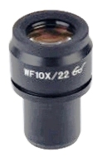 | 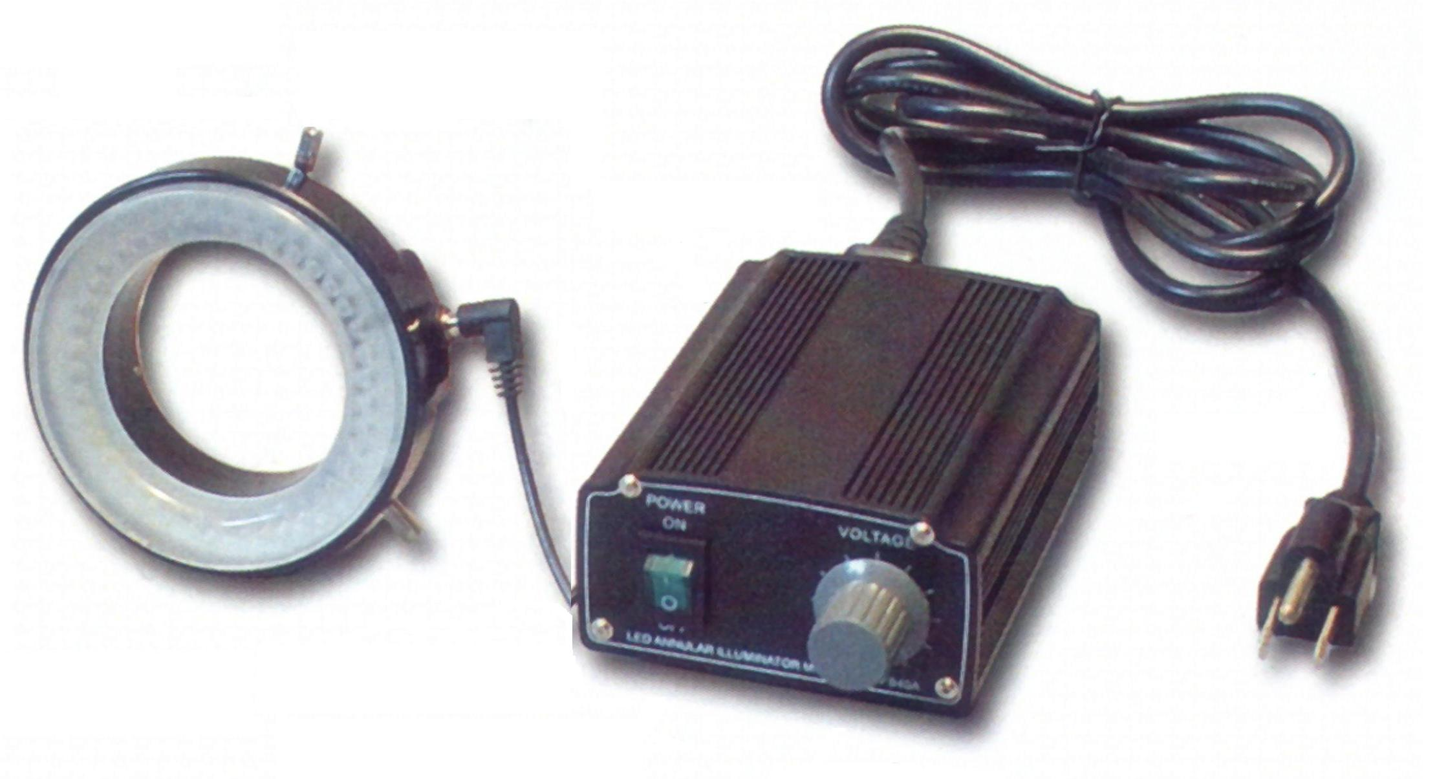 | 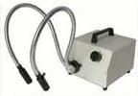
  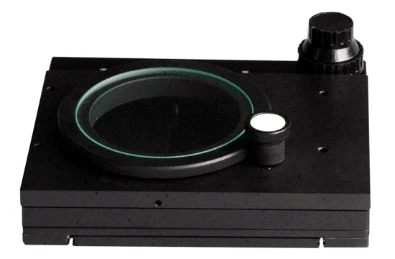 | 